Державна виконавча служба чекає саме на тебе!

Алгоритм дій для працевлаштування до Державної виконавчої служби:
- Зайти на сайт Головного територіального управління юстиції у Херсонській області - http://justks.gov.ua/
- З розташованого переліку праворучобрати розділ «Вакансії» - http://justks.gov.ua/vakansiyi/
- Ознайомитися з переліком вакасій та обрати ту, яка Вас зацікавила.
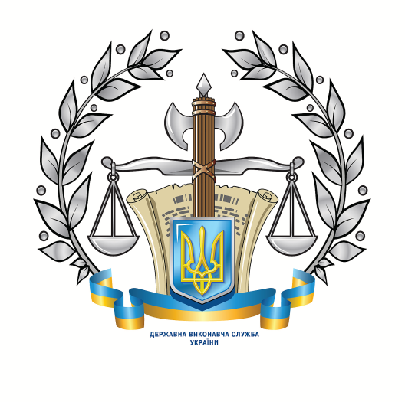
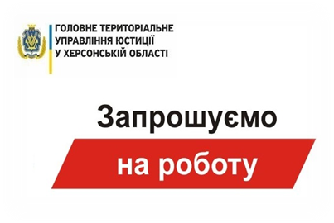

Відповідно до Закону України «Про органи та осіб, які здійснюють примусове виконання судових рішень і рішень інших органів» від 28.08.2018

Державними виконавцями є керівники органів державної виконавчої служби, їхні заступники, головні державні виконавці, старші державні виконавці, державні виконавці органів державної виконавчої служби.

Державний виконавець є представником влади, діє від імені держави і перебуває під її захистом та уповноважений державою здійснювати діяльність з примусового виконання рішень у порядку, передбаченому законом.
Правильно поставлена мета – запорука успіху!



«Професійна діяльність — одна з найважливіших сфер самореалізації людини»
Професійні якості державного виконавця:
- цілеспрямованість
- наполегливість
- стриманість
- емоційна стійкість
- компетентність

- Громадянство України
- Вища юридична освіта за СВО «магістр», напряму підготовки «Право», спеціальність «Правознавство»
- володіння державною мовою(відповідно до ст. 10 Конституції України, державною мовою в Україні є українська мова)
- здатність за своїми особистими та діловими якостями здійснювати повноваження державного виконавця

Вимоги до державних виконавців
Гарантії незалежності державних виконавців
1. Незалежність державних виконавців від впливу чи втручання у їхню діяльність з примусового виконання рішень гарантується:
1) особливим порядком фінансування та матеріально-технічного забезпечення органів державної виконавчої служби
2) дієвим механізмом мотивування державних виконавців
3) прозорістю діяльності з примусового виконання рішень
4) в інший спосіб, визначений законом


Забезпечення ефективного виконання рішень суду на території України!


